17.05.2023 по адресу: Митинская ул., д.49 (помещение ГБУ «Жилищник района Митино») была проведена профилактическая беседа с сотрудниками РЭУ по вопросу исключения межконфессиональных, межэтнических конфликтов, а также о культуре поведения в городе Москве.
Количество участников: 20 человек.

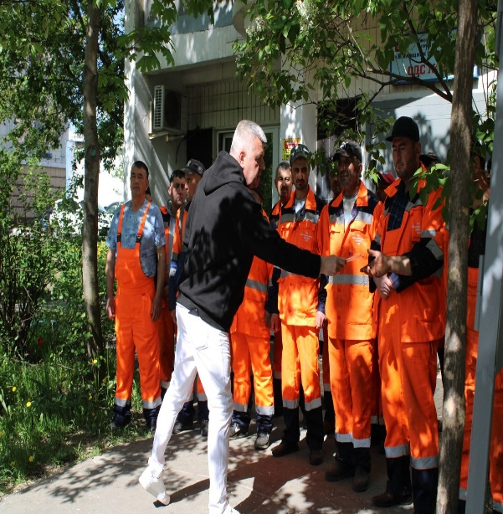 | 